Логистическая регрессия.
Основная идея логистической регрессии заключается в том, что пространство исходных значений может быть разделено линейной границей (т. е. прямой) на две соответствующих классам области.
Уравнение
$$\sum_{i=1}^{n}{w_{i}x_{i}=u}$$
задаёт (n-1)-гиперплоскость в n-мерном пространстве. Пространство разбивается на две области
$$\sum_{i=1}^{n}{w_{i}x_{i}>u} и \sum_{i=1}^{n}{w_{i}x_{i}<u}$$
соответствующие разделению множества объектов на два класса (линейный классификатор).
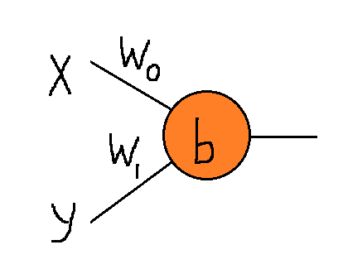
Этот классификатор можно реализовать через один нейрон. Ограничимся двумерным случаем:
$$I\left(w_{0}x{+w}_{1}y+b>0\right)$$

Значение 0 или 1 на выходе соответствуют принадлежности к одному из двух кластеров.

Относительно значений весов $w_{0}{ w}_{1}$ и смещения bias:

Для простоты – два кластера с одинаковым распределением.
Если известны центры кластеров $\left(X_{1},Y_{1}\right) и \left(X_{2},Y_{2}\right)$, то прямая проходящая через эти центры имеет вид:
$$\frac{\left(x-X_{1}\right)}{(X_{2}{-X}_{1})}=\frac{\left(y-Y_{1}\right)}{(Y_{2}{-Y}_{1})} или y=ax+b, где a=\frac{\left(Y_{2}-Y_{1}\right)}{(X_{2}{-X}_{1})}$$

$$y=\frac{\left(x-X_{1}\right)(Y_{2}{-Y}_{1})}{(X_{2}{-X}_{1})}+Y_{1}=\left(y-Y_{1}\right)$$

Координаты центр соответствующего отрезка равны
$$X_{0}=\frac{X_{1}+X_{2}}{2} Y_{0}=\frac{Y_{1}+Y_{2}}{2}$$
Уравнение прямой, проходящей через точку $\left(X_{0},Y_{0}\right)$ и перпендикулярной прямой проходящей через центры кластеров имеет вид:
$$\frac{\left(y-Y_{0}\right)}{\left(x-X_{0}\right)}=-\frac{1}{a} или x+ay-X_{0}-aY_{0}=0$$
Этому уранению следует придать симметричный относительно x-y вид, в этом случае мы избежим неприятностей при $X_{2}{=X}_{1}$.
$$\left(X_{2}{-X}_{1}\right)x+\left(Y_{2}{-Y}_{1}\right)y-\left(X_{2}{-X}_{1}\right)X_{0}-\left(Y_{2}{-Y}_{1}\right)Y_{0}=0$$
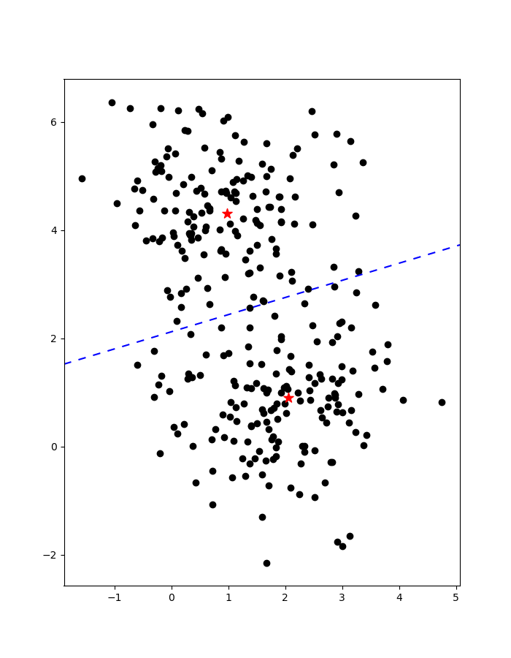
Если кластеры одинаковы по размеру, то эта прямая будет являться разделителем в линейном классификаторе. В этом случае для весов $w_{0}{ w}_{1}$ и смещения b получаем следующие значения:
$$w_{0}=X_{2}{-X}_{1}, w_{1}=Y_{2}{-Y}_{1}, bias=-\left(X_{2}{-X}_{1}\right)X_{0}-\left(Y_{2}{-Y}_{1}\right)Y_{0}$$

Обучение нейросети – метод Монте-Карло
Подбираем значения $w_{0},w_{1},bias$ из условия наилучшего совпадения предсказания сети с реальными значениями. Из уравнений
$$\left\{\begin{aligned}X_{2}{-X}_{1}=w_{0} \\ Y_{2}{-Y}_{1}=w_{1} \\ -\left(X_{2}{-X}_{1}\right)X_{0}-\left(Y_{2}{-Y}_{1}\right)Y_{0}=bias\end{aligned}\right.$$
находим
$$a=\frac{\left(Y_{2}-Y_{1}\right)}{(X_{2}{-X}_{1})}=\frac{w_{1}}{w_{0}}$$
$$Y_{0}=-\frac{1}{a}X_{0}-\frac{bias}{w_{1}}$$

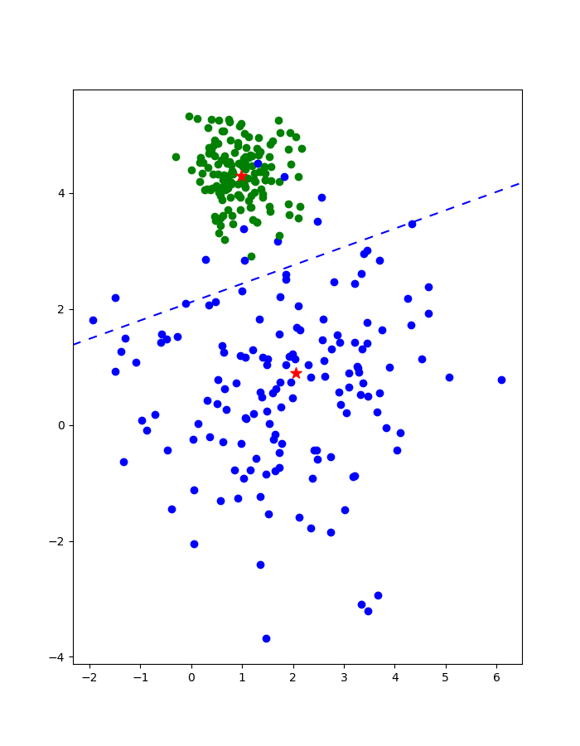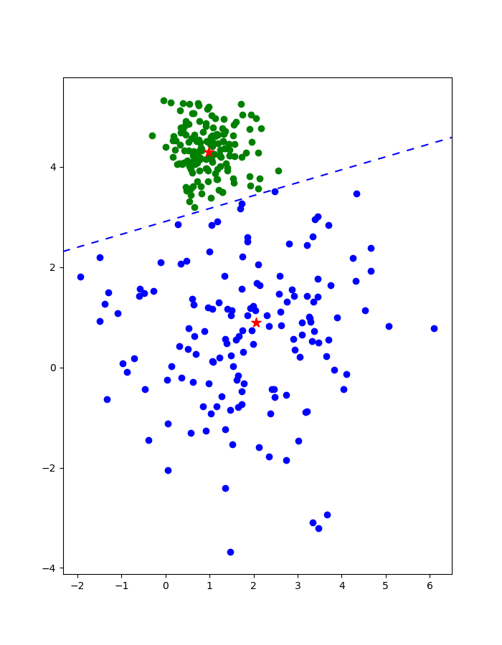

Обучение нейросети – функция ошибок, целевая функция

Входные данные: $x_{i} 0≤i<N$
Выходные данные: $t_{i} 0≤i<N$
Выход сети: $y_{i} 0≤i<N$
Задача: подобрать параметры сети так, чтобы минимизировать значение
$$F\left(w, b\right)=\sum_{i}{{\left(y_{i}-t_{i}\right)}^{2}}$$

